Факультет Программной Инженерии и Компьютерной Техники

Лабораторная работа№7
Вариант 5544

Выполнил:
Бармичев Григорий Андреевич
Группа P3110
Проверил:
Мустафаева Айнур Вугар Кызы
Преподаватель практик

Содержание
Задание 3
Диаграмма классов 5
Исходный код программы 5
Вывод 5

Задание
Доработать программу из лабораторной работы №6 следующим образом:
- Организовать хранение коллекции в реляционной СУБД (PostgresQL). Убрать хранение коллекции в файле.
- Для генерации поля id использовать средства базы данных (sequence).
- Обновлять состояние коллекции в памяти только при успешном добавлении объекта в БД
- Все команды получения данных должны работать с коллекцией в памяти, а не в БД
- Организовать возможность регистрации и авторизации пользователей. У пользователя есть возможность указать пароль.
- Пароли при хранении хэшировать алгоритмом SHA-224
- Запретить выполнение команд не авторизованным пользователям.
- При хранении объектов сохранять информацию о пользователе, который создал этот объект.
- Пользователи должны иметь возможность просмотра всех объектов коллекции, но модифицировать могут только принадлежащие им.
- Для идентификации пользователя отправлять логин и пароль с каждым запросом.
Необходимо реализовать многопоточную обработку запросов.
- Для многопоточного чтения запросов использовать Fixed thread pool
- Для многопотчной обработки полученного запроса использовать ForkJoinPool
- Для многопоточной отправки ответа использовать создание нового потока (java.lang.Thread)
- Для синхронизации доступа к коллекции использовать синхронизацию чтения и записи с помощью synchronized

Диаграмма классов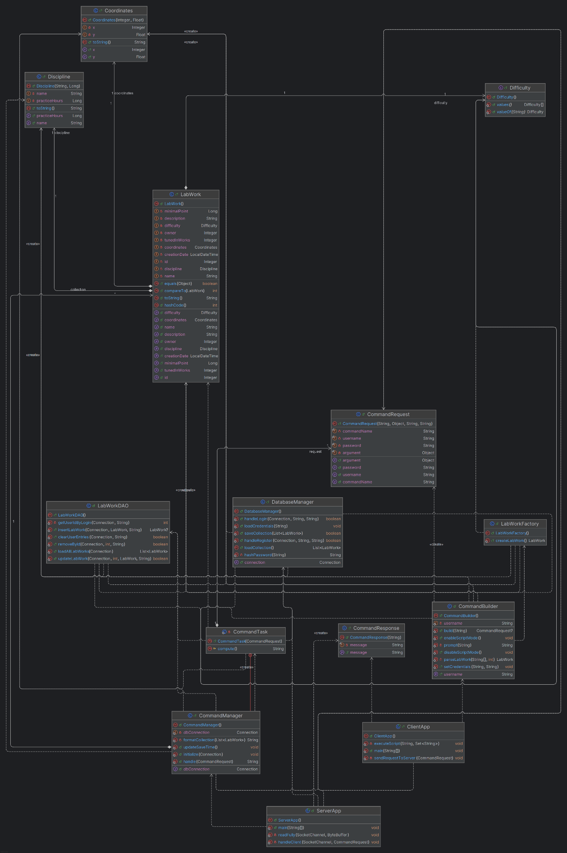

Исходный код программы
Ссылка на репозиторий: https://github.com/barmichevg/prog_lab7/tree/main/src

Вывод
Во время выполнения лабораторной работы я познакомился с основами многопоточного программирования в Java, научился работать с JDBC и базами данных на примере PostgreSQL, узнал о методах аутентификации и реализовал простейшую систему учётных записей.

